# Комуникационен портал на приложението

За да се достъпи приложението от различните интерфейси то трябва всяка заявка да премине през комуникативния портал. Тапи методология е избрана поради множествено положителни показатели. Тези положителни показатели включват: единен вход което води до единни проверки за коректност, превод от rest метода на комуникиране по-бързия разширен протокол за опашка за съобщения( Advanced Message Queuing Protocol- AMQP)

# Защитен сервиз

## Автентикация

Автентикирането на потребители се случва на ниво защитен сервиз и включва потвърждаване на потребителя чрез емайл/потребителски име и парола. След което се създава JWT( Json Web Token) токен. За да се случи това потвърждаване на потребителската самоличност първо трябва да се приемат неговите данни и това е възможно чрез следния бизнес обект:

public record UserLogIn(String credentials, String password) {}

Който съдържа и поле за идентификация и поле за парола. Което поле за идентификация представлява или емайл или потребителско име и поред вина на полета се приемат два различни начина на идентифициране. При приемате на данните те минават през верифициране на типа на данните, това се отнася за всяка заявка към сървъра. При

## Авторизация

Авторизацията в уеб приложения се използва за установяване на идентичността на потребителите и определянето на техните права и разрешения за достъп до определени ресурси или функционалности в приложението. Авторизацията осигурява защита на чувствителните данни и ресурси, като позволява само на упълномощени потребители да ги достъпват. Системата за авторизация определя кои потребители имат право да използват определени функционалности или да виждат определени данни в приложението. Авторизацията позволява на приложението да запази информацията за влизането на потребителя в рамките на сесията, което дава възможност за персонализирани функционалности и оптимизация на потребителския опит. Системата за авторизация поддържа аудитни логове, които записват дейността на потребителите в приложението, като това помага при проследяване на проблеми или съдейства при изследване на сигурностни нарушения. Авторизацията играе ключова роля в управлението на идентичността на потребителите, включително аутентикацията, управлението на пароли и обновяването на правата за достъп. Общо казано, авторизацията в уеб приложения е важен механизъм за сигурност и управление на достъпа, който осигурява защита на данните и контролира потребителския достъп до ресурсите на приложението.

## OAuth

OAuth 2.0 е индустриалният стандартен протокол за оторизация. OAuth 2.0 се фокусира върху опростеността на разработчиците на клиенти, като същевременно предоставя специфични потоци за оторизация за уеб приложения, настолни приложения, мобилни телефони и устройства за всекидневна. Тази спецификация и нейните разширения се разработват в рамките на IETF OAuth Working Group. Протоколът за уеб авторизация (OAuth) позволява на потребителя да предостави a достъпът на уеб сайт или приложение на трета страна до защитения потребител ресурси, без непременно да разкриват своите дългосрочни пълномощия, или дори самоличността им. Например сайт за споделяне на снимки, който поддържа OAuth, може да позволи на своите потребители да използват мрежа за печат на трета страна сайт за отпечатване на личните им снимки, без да позволява отпечатването сайт, за да получите пълен контрол върху акаунта на потребителя и без да имате потребител споделя дългосрочните идентификационни данни на своите сайтове за споделяне на снимки със сайтът за печат. Тоест употребата му за приложението ще е приложимо при вписване от трета страна като на пример Google акаунт или Microsoft акаунт. Това улеснява първоначално навлиза в приложението. Така клиента има едно по малко препятствие за регистриране и употребяване на приложението. В днешните дни където съществуват множествено приложения, които вършат множествено услуги, се конкурира за вниманието на клиента си. Повече внимание към едно приложение се транслира директно към повече приходи за това приложение. И когато има нисък праг за приемане на ново приложение то има по-голям шанс да останат и да употребяват приложението. Така се подхожда по-тактично към приветстването на нов потребител. Пакетът протоколи OAuth 2.0 вече включва

* процедура за позволяване на клиент да се регистрира с разрешение сървър,
* протокол за получаване на токени за оторизация от оторизация сървър със съгласието на собственика на ресурса и
* протоколи за представяне на тези токени за оторизация на protected ресурси за достъп до ресурс.

Използвайки един протокол предоставя множествено функционалности. Така се установява единен работен протокол за безопасност на данните. Когато има единен протокол за безопасност предоставя и че помежду екипи и програмисти има един стандарт, който трябва да следва, осланявайки работния процес. Протокола предоставя и създаването на множествено токени за персистиране на сесии с клиента. За приложението е употребен стандарта JWT(Json Web Token) . Извора за използване на JWT токени лежи в факта че е универсален и лесен начин за менажиране на сесии помежду сървъра и потребителския интерфейс ( Фиг. №: LXL). Както е разгледано в следващата под точка, се знае че съхраняването на тези токени е реализирано в база от данни тип библиотека, която сама по себе си е изключителна бърза да вземане и писане на данни. Това означава че менажирането на сесии е изключително бързо поради избраните технологии за съхраняване и автентикация и авторизация.

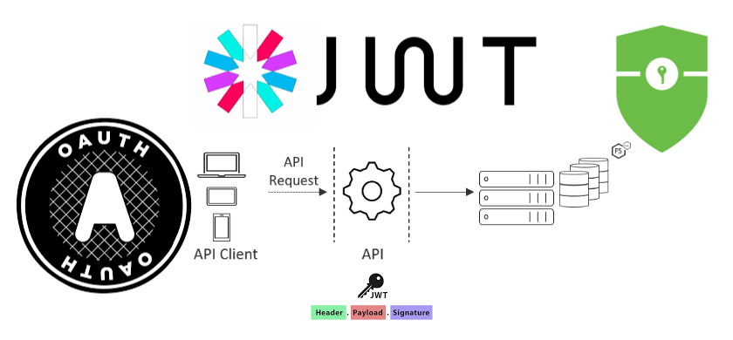

Фиг. №: LXL- Изображение на как е реализиран модела за създаване на потребителски токен.

Криптиране на пароли

## База от данни отговорна за потребителски сесии

За запазване сесиите на активните потребители в момента се използва база от данни тип библиотека( dictionary) или още позната като ключ със стойност( key value pair). И конкретно тази база от данни тип библиотека е пряко и единствено сервиза със сервиза отговорен за защита(ink-security). Този сервиз както е разгледано в предишните подточки е отговорен за защитата на потребителските данни и общата безопасност на системата от нападения. Това не значи че другите сервизи не спазват традиционните практики за защита от атаки. Напротив те трябва да следват многослойни процедури и техники за избягване на масивни или централизирани атаки, като например DDOS( Denial-of-service attack). Но самите сервизи не трябва да отговарят дали дадената потребителска сесия е активна, това е работа на сервиза за защита който автентификация и авторизация потребителя да има достъп до дадените сервизи. Затова е нужна база която да съхранява времената информация за потребителя, неговата авторизация и до колко е валидна сесията.

Относно базата използвана за реализация на каширане на сесиите на потребителите е използвана дистанционно разгъната библиотечна база от данни Redis. Трябва да се уточни че се използва библиотечната функция на Redis, тъй като Redis поддържа и множествени други специализирани режими на съхраняване на данни. Други функционалности на Redis включват и: база от данни подходяща за търсачи (Search data base), съхраняване в стандарт JSON, граф бази от данни, таблична база от данни, клъстър база от данни и много други които могат да се комбинират и споделят информация помежду си. Но за целта на реализация на каширане на потребителски сесии сме използвали библиотечните функции на платформата. Redis е лидер относно този вид съхраняване на данни и е използван от най-големите софтуерни фирми да забързат свалянето на често използвани данни от традиционни релационни бази от данни. Като пример е социалната мрежа Twitter които използват Redis за да забързан предаване на най-популярните публикации на платформата.

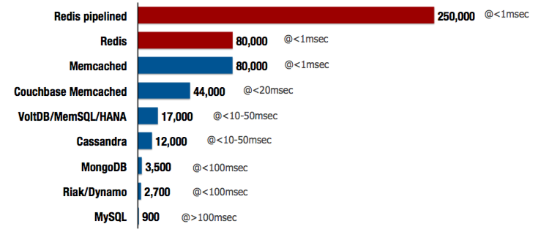

Фиг. XX: Графика показваща цялостна бързина спрямо релационни и не релационни бази от данни.

В java се поддържа свързаност с базата от данни чрез библиотеката наречена ‚ jedis‘ и е създадена от същите създатели на базата от данни. Задава се нова инфомация към базата като след като първо се реализира връзка към базата от данни чрез:

*JedisPool pool = new JedisPool("localhost", 6379);*

След усъществена връзка се преминава към вземане, добавяне, променяне или изтриване на хеш от базата. Пример за вписване на данни в базата:

*jedis.hset("user-session:123", hash);*

# Микро сервизи

## Сервиз за пренасочване на входни заявки ( Ink-gate)

## Сервиз за сигурност ( Ink-security)

## Сервиз за препоръчвания ( Ink-recommendation)

## Сервиз за анализ ( Ink-analytics)

## Сервиз за изкуствен интелект (Ink-ai)

# Източници

Работа с база от данни Redis и java: <https://redis.io/docs/connect/clients/java/>

# Приложение

## Входни точки (End points)

### Сервиз за сигурност (Ink-security)

Вписване като потребител:

Post

/auth/..

Body:

{

‘username’:’user1’,

‘password’:’!pasword12345678’

}

Регистриране като потребител

Вземане на потребителски данни

Пропоръчване